Student Deniss Belovs 4801BD

***REPORT***

***Laboratory Work N7***

***Name of the data set: ______Air Passengers_________***

1. ***Line plot of the data***

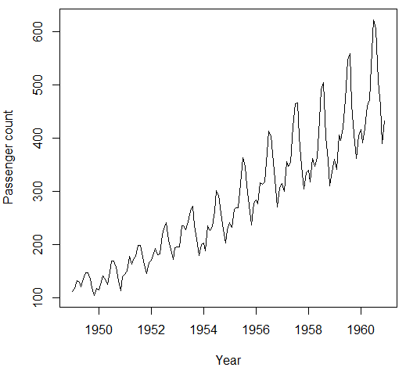

***Describe plot:***

*Рассматривая данную диаграмму можно отметить наличие возрастающего тренда у имеющихся данных. Значения кратковременно и периодически изменяются с фиксированной частотой, что указывает на сезонность временного ряда. Также, стоит отметить увеличение амлитуды изменения данных с каждым последующим годом.*

1. ***Boxplot of the data***

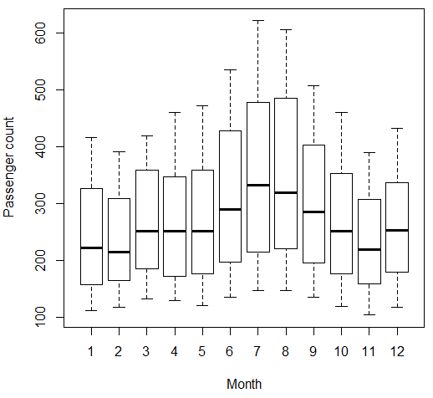

***Make a conclusion about boxplot:***

*Наибольшее значение медианы, и максимальное количество пассажиров приходится на 7-ой месяц (июль). Минимальное количество пассажиров зафиксировано на 11-ом месяце (ноябрь). Верхний квартиль интерквартильного размаха 8-ого месяца (август) имеет наибольшее значение пассажиров среди всех остальных интерквартильных размахов.*

1. ***Autocorrelation and partial autocorrelation***

Autocorrelation

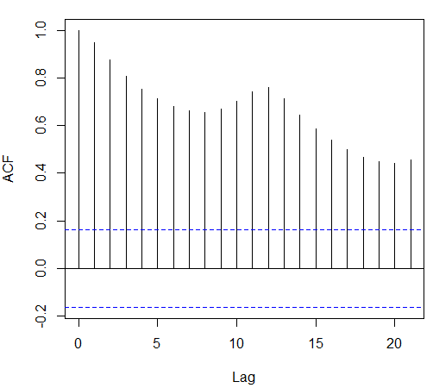

Partial autocorrelation

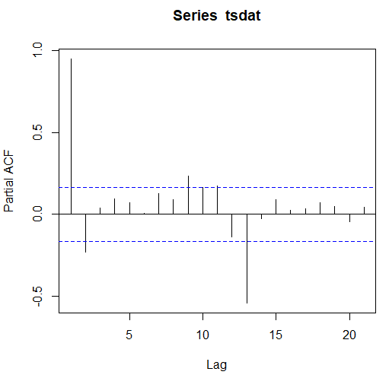

***Make a conclusion:***

1. ***Simple moving average***

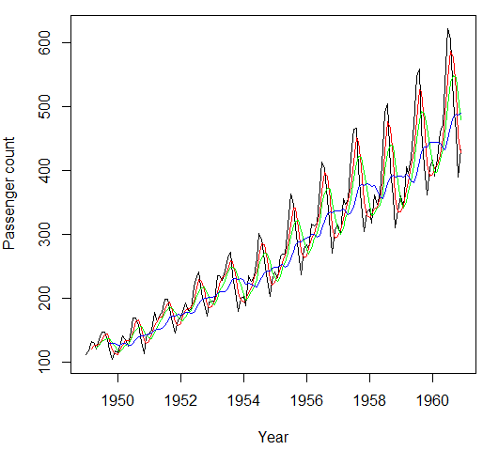

***Make a conclusion:***

1. ***Simple moving average (built-in) forecast (for last 10 observations)***

***Plot:***

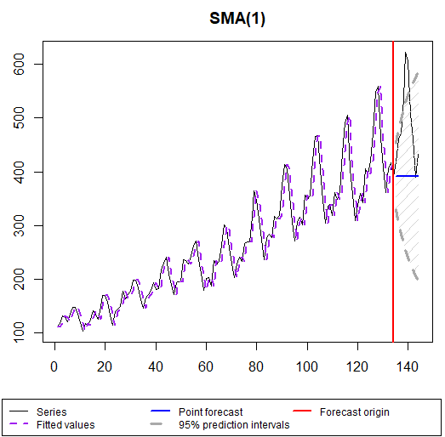

***Forecast:***

|  |  |  |  |
| --- | --- | --- | --- |
| ***MSE*** | ***MAE*** | ***MAPE*** | ***RMSE*** |
| ***15283.8*** | ***99.8*** | ***18.65237%*** | ***123.6277*** |

***Make a conclusion:***

1. ***Simple moving average (built-in) forecast (for the last observation)***

***Plot:***

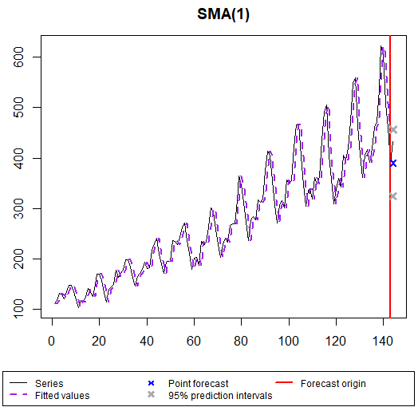

***Forecast:***

|  |  |  |  |  |  |  |
| --- | --- | --- | --- | --- | --- | --- |
| ***MSE*** | ***MAE*** | ***MAPE*** | ***RMSE*** | ***Actual value*** | ***Forecast*** | ***Confidence interval*** |
| ***1764*** | ***42*** | ***9.722222%*** | ***42*** | ***432*** | ***390*** | ***[323.2511; 456.7489]*** |

***Make a conclusion:***

1. ***Autoregression model***

***Model summary:***

***Forecast:***

|  |  |  |  |  |  |  |
| --- | --- | --- | --- | --- | --- | --- |
| ***MSE*** | ***MAE*** | ***MAPE*** | ***RMSE*** | ***Actual value*** | ***Forecast*** | ***Confidence interval*** |
| ***22.30816*** | ***4.723151*** | ***1.093322%*** | ***4.723151*** | ***432*** | ***427.2768*** | ***[418.2418; 436.3119]*** |

***Make a conclusion:***

1. ***Comparison of models obtained in the previous stages.***

|  |  |  |  |  |  |  |  |
| --- | --- | --- | --- | --- | --- | --- | --- |
| ***Model*** | ***MSE*** | ***MAE*** | ***MAPE*** | ***RMSE*** | ***Actual value*** | ***Forecast*** | ***Confidence interval*** |
| SMA(1) | ***1764*** | ***42*** | ***9.722222%*** | ***42*** | ***432*** | ***390*** | ***[323.2511; 456.7489]*** |
| AR (1) | ***22.30816*** | ***4.723151*** | ***1.093322%*** | ***4.723151*** | ***432*** | ***427.2768*** | ***[418.2418; 436.3119]*** |

***Make a conclusion:***